停留点-特殊事件NPC

类型1：选择
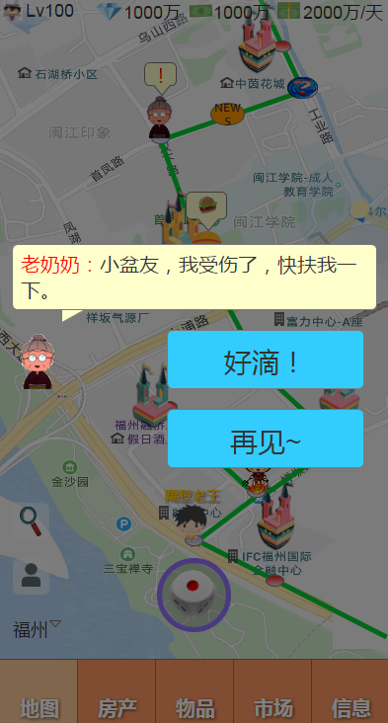
1
2
- 随机事件对话框使用提示4号。
- 所有玩家可见，公用。
- 随机在NPC停留点生成。生成概率见：Probability_概率.xlsx。
- 主角走到停留点，触发特殊事件对话。见左图。
- 选项1，事件触发，出现事件结果。
- 选项2，事件不触发，获得少量奖励。见下图：
  - 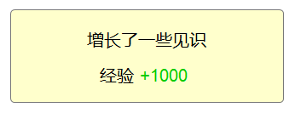

事件结果

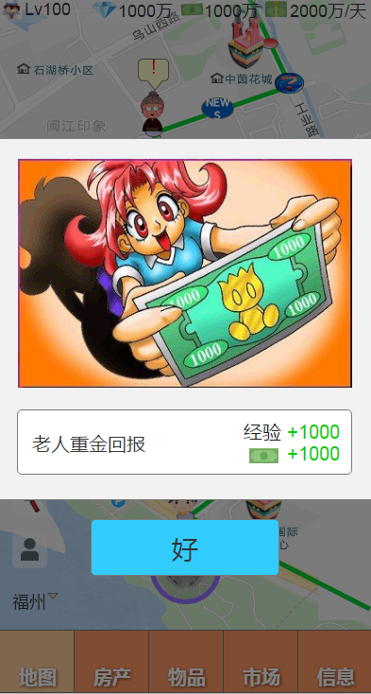
1
4
2
3

- 事件图片
- 事件结果
- 调用：StopPointEvent_停留事件.xlsx的相关字段。
- 经验、钞票奖励加入主角等级系数影响。
  - 奖励 = 主角等级系数*基础奖励
- 最终影响
- 按键：好的
- 点击后关闭。

